基隆中山高中國二 地理科 考試卷 年 班 座號： 姓名：

- 單一選擇題
- ( ) 「311大地震」重創日本的經濟，由於核電廠的災害，造成許多工廠被迫限電，導致生產量大減。依日本產業發展情形判斷，將對國際市場上哪一項商品的貿易買賣造成相當影響？ (Ａ)成衣 (Ｂ)汽車 (Ｃ)石化 (Ｄ)玩具。
- ( ) 南韓的氣候影響到境內傳統產業活動的發展，其屬於下列何種類型？ (Ａ) 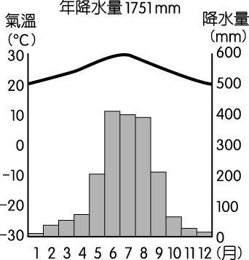 (Ｂ) 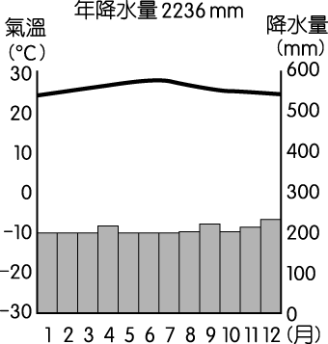 (Ｃ) 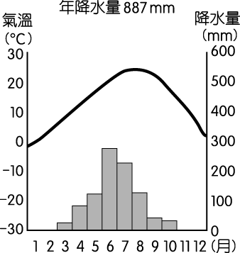 (Ｄ) 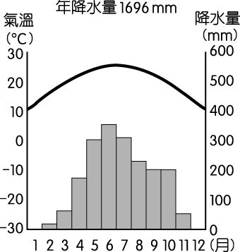

- ( )南韓隊到臺灣來參加國際比賽時，總是會攜帶具有家鄉味的食物，尤其是泡菜更是不可缺少。請問：南韓當地盛行食用該食物的主要原因為何？ (Ａ)土壤貧瘠 (Ｂ)氣候嚴寒 (Ｃ)降水量少 (Ｄ)地形崎嶇。
- ( )附圖為日本人口結構統計圖。受到附圖呈現的趨勢影響，下列哪種商品未來在日本的市場潛力最為廣大？
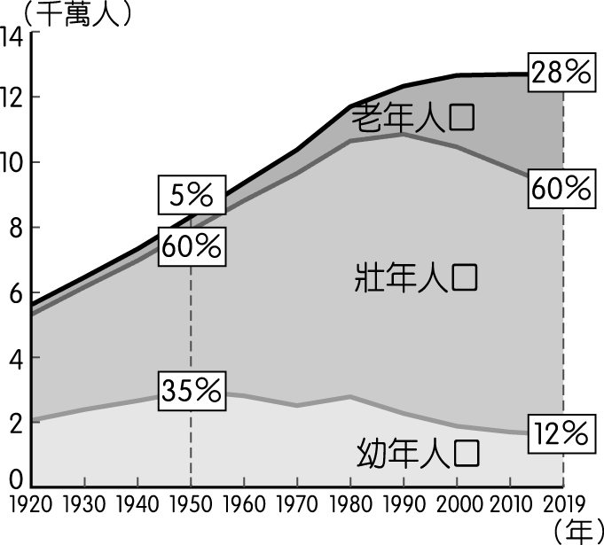
(Ａ)幼兒圖書 (Ｂ)健身器材
(Ｃ)外骨骼輔具 (Ｄ)美容商品。
- ( )附圖是東北亞某季節的盛行風向示意圖。下列何地在這個季節的降水量最多？
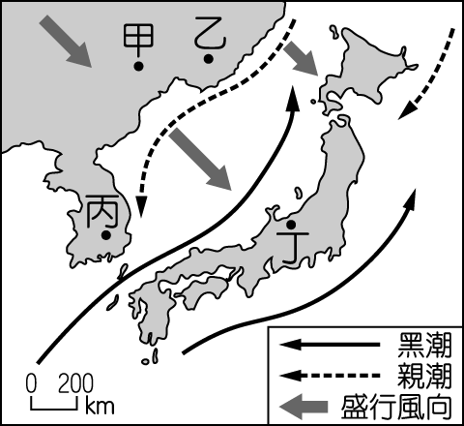
(Ａ)甲 (Ｂ)乙 (Ｃ)丙 (Ｄ)丁。
- ( )近年來由於日本的經濟低迷，中國買家紛紛前往當地收購旅館，其中以溫泉旅社為最多。臺灣建商也前往日本富士山附近，買下了占地 21,100 坪的森林溫泉飯店，雖然為日本的房地產交易帶來動力，卻也造成了該國民眾憂心獨有的泡湯文化因此改變。上述文化盛行的原因和下列何者關係最大？ (Ａ)四面環海 (Ｂ)地勢高聳 (Ｃ)板塊交界 (Ｄ)高壓籠罩。
- ( )富士山為日本人的精神象徵，然而當地因為受到何種因素的影響，梯田遍布，形成該地區的產業特色？ (Ａ)土壤貧瘠 (Ｂ)山多田少 (Ｃ)氣候炎熱 (Ｄ)交通路線。
- ( )南韓近年來的經濟實力相當強大，尤其三星企業即在哪一個方面極具競爭力，產品行銷世界各國，賺取了大量外匯？ (Ａ)汽車工業 (Ｂ)電子產業 (Ｃ)化學工業 (Ｄ)造船事業
- ( )新聞報導：「近年來中國經濟快速發展，同為共產國家的北韓擔心中國終將會背棄兩國的盟約，因此北韓在與中國隔江相望的第 12 軍團，部署了數十輛坦克和裝甲戰車，宣示意味濃厚。」根據上文報導，北韓部署軍隊的地點可能位於下列哪一條河的沿岸地區？ (Ａ)圖們江 (Ｂ)松花江 (Ｃ)黑龍江 (Ｄ)烏蘇里江。
- ( )附圖是日本附近奇奇島的平面圖。奇奇島的小新想搭乘熱氣球前往妙妙島，他應該在下列哪一個季節出發？
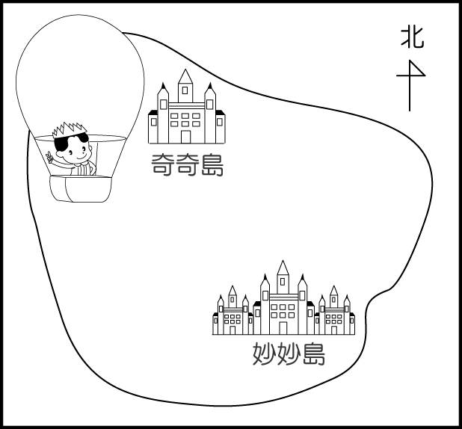
(Ａ)春季 (Ｂ)夏季 (Ｃ)秋季 (Ｄ)冬季。
- ( )下列有關兩韓的地理環境比較，何者與緯度高低的關係最小？(Ａ)北韓的生長季較短 (Ｂ)南韓的糧食生產較多 (Ｃ)南韓的氣溫較高 (Ｄ)北韓的礦產較豐富
- ( )日本傳統的民間習俗，在每年夏季男孩節時，都會掛上斗大的鯉魚旗。請問：此時鯉魚旗多飄往下列哪一個方向？ (Ａ)東北方 (Ｂ)東南方 (Ｃ)西北方 (Ｄ)西南方。
- ( )日本工業活動相當興盛，為世界重要的工業大國。請問：該國工業區的分布區位條件以下列何者為主？ (Ａ)原料 (Ｂ)動力 (Ｃ)交通 (Ｄ)勞工
- ( )附表是亞洲國家的產業人口組成一覽表，其中日本的產業結構可以直接顯示出下列何項特色？
國家 | 第一級  產業 | 第二級  產業 | 第三級  產業
寮國 | 62％ | 11％ | 27％
日本 | 6％ | 33％ | 61％
泰國 | 27％ | 27％ | 46％
臺灣 | 15％ | 32％ | 53％
(Ａ)人口眾多 (Ｂ)工商發達
(Ｃ)糧食充足 (Ｄ)氣候寒冷。
- ( )位於日本九州的阿蘇山纜車，因當地的火山活動頻繁，造成纜車停止營運，最後在 2019 年拆除。造成上述火山活動的菲律賓海板塊應位於圖中何處？
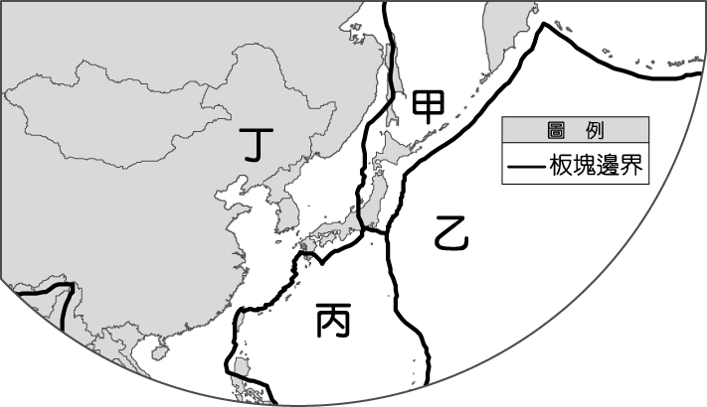
(Ａ)甲 (Ｂ)乙 (Ｃ)丙 (Ｄ)丁。
- ( )受到新冠肺炎疫情影響，原定於 2020 年舉辦的東京奧運延至 2021 年，對日本國外遊客人次每年高達 3 千萬人次以上的觀光業造成重創。請問：日本遊客來源以附圖哪一地區為主？
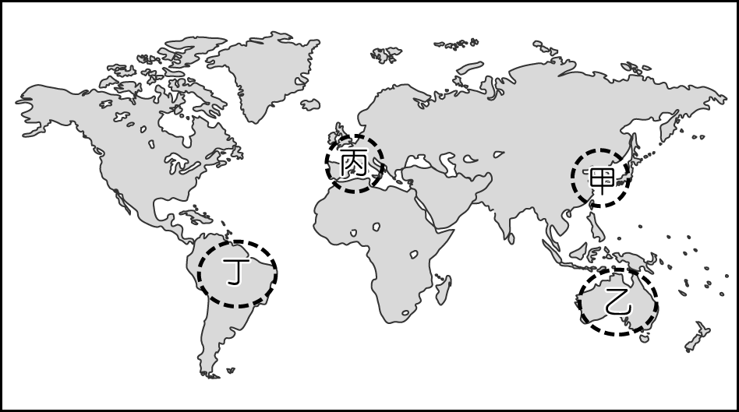
(Ａ)甲 (Ｂ)乙 (Ｃ)丙 (Ｄ)丁。
- ( ) 日本的國內生產毛額名列全球前茅，該國最有利
的生產條件為下列何者？ (Ａ)地狹人稠 (Ｂ)海域廣大 (Ｃ)原料充足 (Ｄ)技術進步。
- ( )每年 3 月起，日本各地陸續都有櫻花盛開的美景。請根據氣候條件判斷，附圖中哪一地區的櫻花開得最晚？
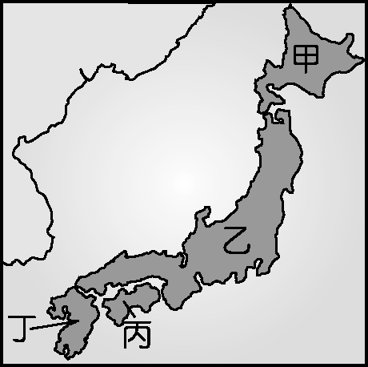
(Ａ)甲 (Ｂ)乙 (Ｃ)丙 (Ｄ)丁。
- ( )日本目前對外輸出的產品以具有高附加價值的產品為主。請問：下列何者占日本的出口額比例最小？ (Ａ)電子產品 (Ｂ)汽車產品 (Ｃ)紡織產品 (Ｄ)資訊產品。
- ( )目前日本對臺灣的國際貿易呈現大量出超的情形，這種情形對日本而言，代表臺日之間的貿易狀況為下列何者？ (Ａ)日本外匯流失 (Ｂ)日本出口大於進口 (Ｃ)日本工業產品在臺滯銷 (Ｄ)日本進口大量原料。
- ( )亞洲面積廣大，四周主要的地形區中，哪些地區位於東北亞？(甲)印度半島(乙)南洋群島(丙)阿拉伯半島(丁)日本群島(戊)朝鮮半島 (Ａ)甲乙 (Ｂ)乙丙 (Ｃ)丙丁 (Ｄ)丁戊。
- ( ) 日本北海道每年冬季時的雪祭吸引了大批的觀光客前往參觀。請問：該地區冬季大量的降雪，主要受到哪一個方向的季風影響？ (Ａ)西北季風 (Ｂ)西南季風 (Ｃ)東北季風 (Ｄ)東南季風。
- ( ) 日本關西地區是相當受臺灣民眾喜愛的觀光區，
除了京都、奈良等歷史悠久的景點之外，加上當
地四季分明，各季節都有特殊的自然景觀吸引遊
客前往。請問：當地氣候最接近下列何者？
(Ａ) 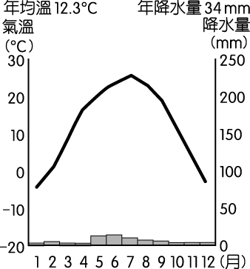 (Ｂ) 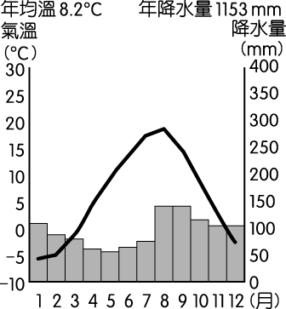
(Ｃ) 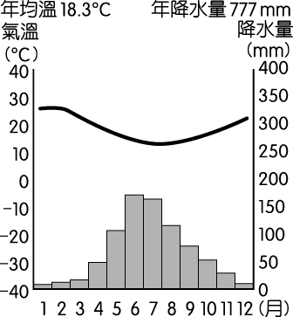 (Ｄ) 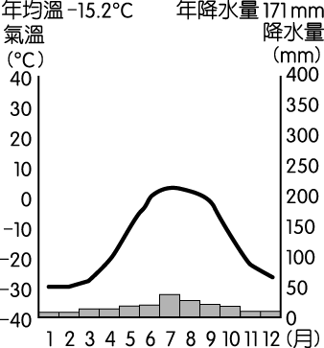
- ( ) 北韓有多礦產分布，首都平壤附近的順川和博川
礦山即為鈾礦分布區，因此有利於發展核武。近年
來北韓進行多次的核爆試驗，並且試射洲際飛彈，
對周邊國家造成威脅，附圖中為北韓兩大核武實驗
中心的位置。請問：下列敘述中何者最為正確？
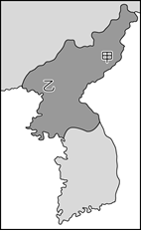
(Ａ)甲實驗室的地形較為
低平，利於核廢料掩埋
(Ｂ)乙實驗室較接近北韓
首都，便於官員巡視
(Ｃ)甲實驗室氣候較為溫
暖溼潤，利於核武儲存
(Ｄ)乙實驗室鄰近日本海
，核武試爆易引起日方
抗議。

- ( )小叮鈴住在日本的東京，該地區主要的降水季節及形成原因為下列何者？ (Ａ)夏季降水，海上高壓 (Ｂ)冬季降水，海上高壓 (Ｃ)夏季降水，海上低壓 (Ｄ)冬季降水，海上低壓。
- ( ) 南韓政府近年來積極在首爾西南方 40 公里處，填海造陸擴建仁川港，希望藉由和中國及其他國家的經貿往來，增加港口的吞吐量。若由地緣關係判斷，南韓政府宜優先考量就近與中國哪一地區合作？ (Ａ)環渤海地區 (Ｂ)廈門經濟特區 (Ｃ)珠江三角洲地區 (Ｄ)長江三角洲地區。
- ( ) 1990 到 2008 年期間，北韓在「全球饑餓指數」惡化的排名中位居第二。造成北韓糧產不足，常有饑荒的問題，除了政治制度的影響外，與下列何項自然因素關係最密切？ (Ａ)颱風侵襲次數多 (Ｂ)生長季短、平原少 (Ｃ)火山活動與地震頻繁 (Ｄ)年降水量少於 500 毫米。
- ( )傳統上日本人吃米飯壽司，而中國華北的居民則吃饅頭麵條。兩地緯度相近，主要的糧食作物卻不相同，這種差異與下列哪一要素關係最密切？ (Ａ)氣溫 (Ｂ)降水量 (Ｃ)地形 (Ｄ)人口。
- ( ) 日本由於地狹人稠，因此積極發展填海造陸工程
，附圖中的長崎造船廠即為該技術所造成，請由地
圖位置判斷，填海後造成哪一個島嶼的面積增加？
(Ａ)北海道 (Ｂ)本州 (Ｃ)九州 (Ｄ)四國。
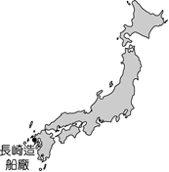
- ( ) 北韓較不重視民生工業，加上發展核武受到歐美國家經濟制裁，許多日常生活用品須從哪一個國家進口？(Ａ)日本 (Ｂ)南韓 (Ｃ)中國 (Ｄ)越南
- ( ) 日本的漁業活動發展甚早，在世界上占有重要地位。請問：該國發展漁業活動的有利條件中，不包括下列何者？ (Ａ)島嶼廣布 (Ｂ)港灣眾多 (Ｃ)降水量多 (Ｄ)洋流交會。
- ( ) 日本為亞洲地區經濟發展較早的國家，藉由各項商品對外出口，獲取大量的利潤，成為全球外匯存底第二高的國家。請問：日本在經過多年產業轉型及升級的發展後，目前主要產業類別以下列何者為主？ (Ａ)資源密集型產業 (Ｂ)勞力密集型產業 (Ｃ)研發創新產業 (Ｄ)加工製造型產業。
- ( ) 小堯看了紀錄片《灣生回家》，「灣生」是指日治時期在臺灣出生的日本人，他們在日本戰敗投降後引揚返日。請問：這些灣生若從花蓮港搭船北返日本，船隻在下列哪一股洋流引領下很快就可抵達目的地？ (Ａ)親潮 (Ｂ)黑潮 (Ｃ)親潮支流 (Ｄ)中國沿岸流。
- ( ) 目前南韓的經濟活動相當發達，尤其在大型企業的主導下，競爭力更為強勁。請問：下列哪一個企業為南韓的大型財團，單一公司的營收占全國 GDP 的 14％？ (Ａ) SONY（索尼） (Ｂ) APPLE（蘋果） (Ｃ) SAMSUNG（三星） (Ｄ) PHILIPS（飛利浦）。

- 題組
◎2016 年巴西里約奧運結束，在閉幕式上將聖火交給下屆主辦都市──東京，正式宣告 2020 年奧運會將於 7 月 24 日至 8 月 9 日在日本東京舉行。根據國際奧林匹克委員會所舉行的會議中，正式選出東京為 2020 年主辦城市，打敗了土耳其伊斯坦堡及西班牙馬德里，成為目前唯一舉辦過兩次夏季奧運的亞洲城市。請問：
（ ）35.在國際奧林匹克委員會舉辦奧運城市選拔會議中，大會將三個候選城市標示於地圖上，其中東京的標示為附圖中哪一地點？
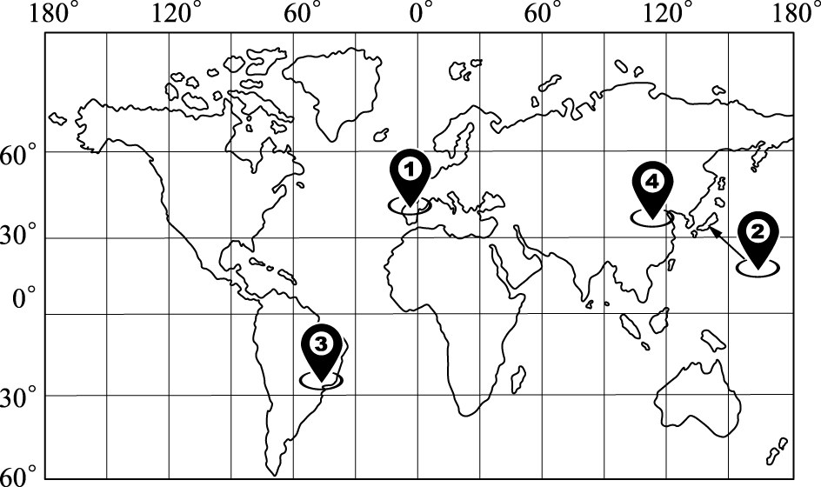
(Ａ)○ (Ｂ)○ (Ｃ)○ (Ｄ)○。
（ ）36.2020 年東京奧運舉辦的期間，由於可能會受到何種氣候現象的影響，容易出現大風雨而無法進行戶外賽事，因此主辦單位必須備妥雨天備案？(Ａ)颱風(Ｂ)熱浪(Ｃ)寒流(Ｄ)暴風雪。

◎韓國近年來在國際上的影響力漸趨明顯，並常藉由大型活動的舉辦增加在國際媒體上的曝光度，其經濟上的突飛猛進，更是令各國刮目相看。請問：
（ ）37.朝鮮半島位於中國和日本群島之間，有「東亞橋梁」之稱。因為政治立場而分隔形成北韓及南韓，其中南韓農業活動較北韓發達，其主要原因為何？(Ａ)地形較平坦 (Ｂ)熱帶氣候區 (Ｃ)機械化耕作 (Ｄ)集體式耕作。
（ ）38.朝鮮半島自 1945 年的雅爾達會議後，分裂為南北兩部分。今日兩地發展差距漸大，北韓國民所得約僅南韓的 1／16，其原因為何？ (Ａ)南韓礦產豐富 (Ｂ)南韓水力發達 (Ｃ)北韓人口眾多 (Ｄ)政治制度影響。
（ ）39.國際投資組織相當關注南韓經濟發展，下列為各財經媒體的評估報告標題，其中何者正確？ (Ａ) 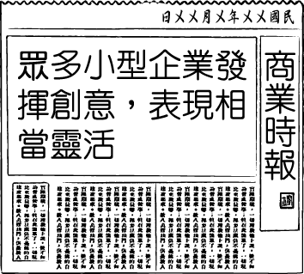 (Ｂ) 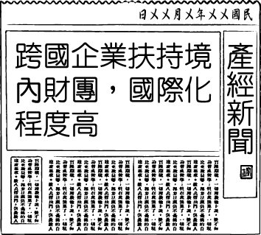 (Ｃ) 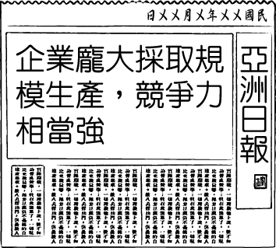 (Ｄ) 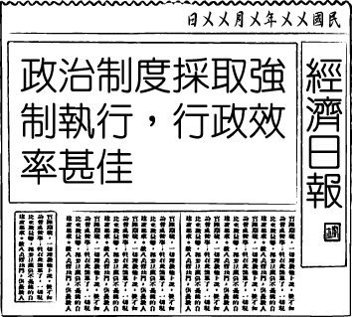
（ ）40.韓劇近年來在臺灣大為風行，如《太陽的後裔》等電視劇。南韓利用影視產業的行銷，可以帶動其國內何項產業活動發展？(Ａ)電子業 (Ｂ)觀光業 (Ｃ)汽車業 (Ｄ)紡織業。

◎日本自古以海洋立國，因此一直積極擴大經濟海域範圍，而與周圍國家衝突不斷。2012 年 9 月和臺灣在釣魚臺經濟海域發生衝突，兩方船隻互噴水柱，引起區域間情勢緊張。在 2015 年也和韓國發生獨島爭議，2016 年則和中國爭奪海域的石油開採權利，更成為國際間的焦點。請問：
（ ）41.日本和鄰國爭奪相關海域主權，最主要為維護其海上經濟發展。根據相關法律規定，一國的經濟海域範圍大約為領海海域範圍的幾倍？ (Ａ) 6 倍 (Ｂ) 12 倍 (Ｃ) 16 倍 Ｄ) 20 倍
（ ）42.日本和臺灣、中國發生爭議的釣魚臺海域，是位於下列哪一海域範圍？ (Ａ)渤海 (Ｂ)南海 (Ｃ)東海 (Ｄ)黃海。

◎北韓為共產國家，實施極權統治且經濟發展落後，因此經常出現北韓民眾逃亡海外，成為國際難民以期獲得其他國家的政治庇護。附圖為北韓難民的主要脫逃路線，請問：
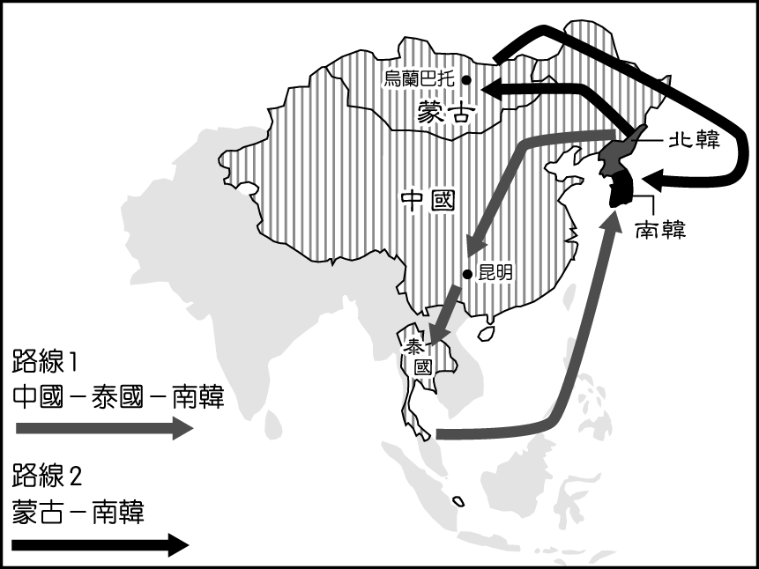
（ ）43.北韓的難民潮主要和該國國內生活困苦有關。由於北韓缺乏下列何項條件，因此經濟發展不佳，成為人口外移的推力？ (Ａ)缺乏礦產 (Ｂ)民生工業 (Ｃ)勞工不足 (Ｄ)動力缺乏
（ ）44.由附圖中的路線 1 來看，北韓難民抵達泰國後，必須依序經過哪些海域才能前往南韓尋求庇護？ (Ａ)東海─南海─黃海 (Ｂ)南海─黃海─東海 (Ｃ)南海─東海─黃海 (Ｄ)黃海─東海─南海。
（ ）45.由附圖來看，北韓難民最後大多前往同樣位於朝鮮半島上的南韓。南、北韓大致是以下列何者為界線，而形成兩個對立的政權？ (Ａ)東經 128 度 (Ｂ)北緯 38 度 (Ｃ)太白山脈 (Ｄ)對馬海峽。

◎日本四面環海，因此對於海洋資源的利用十分關心。然而 311 地震的核能危機造成相當大的威脅，相關單位發現福島核電廠附近的海水被輻射汙染，對於漁業資源的影響相當大。世界衛生組織亦提出警告，小量輻射將對海鮮食品安全構成潛在危害。請問：
（ ）46.福島核災的位置圖如附圖所示，遭到核災汙染的漁場位於哪一個海域？
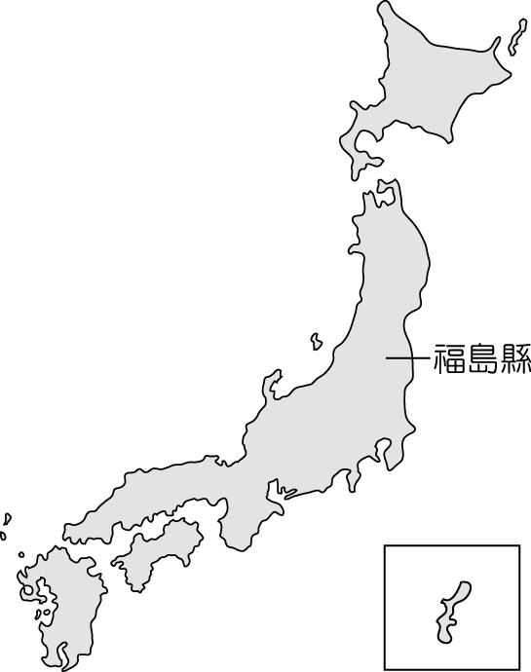
(Ａ)太平洋(Ｂ)日本海 (Ｃ)黃海 (Ｄ)南海
（ ）47.日本所捕獲的漁產除了自用外，其高價的現撈魚貝類多利用何種方式運輸至歐美地區銷售，最能保持其鮮度？ (Ａ)海運 (Ｂ)空運 (Ｃ)河運 (Ｄ)陸運。
（ ）48.日本漁業活動的態度早期以開發為主，近來則積極推動水產貿易認證及制定海洋生態之管理規範，展現永續發展漁業的決心。請問：下列日本政府的何種措施和永續發展的目標方向一致？ (Ａ)規定捕魚作業季節 (Ｂ)限制漁市營業時間 (Ｃ)鼓勵食用牲畜肉類 (Ｄ)推廣生魚片的吃法。

◎2016 年 4 月，臺灣的鴻海集團正式宣布入主日本企業夏普，這使得鴻海可整合面板事業。外界分析師認為，鴻海此舉利用日本企業的優點可以加強競爭力，並從代工生產跨入品牌銷售。請問：
（ ）49.鴻海為世界著名的電子廠，大力投資入主日本企業夏普，可以獲得的生產條件最可能為下列何者？ (Ａ)廉價勞工 (Ｂ)進步技術 (Ｃ)工廠土地 (Ｄ)礦產原料。
（ ）50.日本企業正面臨其他國家的挑戰，因此該國企業紛紛轉向以何種項目來獲利，維持其市場競爭力？ (Ａ)工業原料 (Ｂ)產品專利 (Ｃ)工業生產 (Ｄ)組裝代工。

